

实验报告

实 验（五）

题 目 LinkLab
链接
专 业 计算机类
学 号 1180300829
班 级 1803008
学 生 余涛
指 导 教 师 吴锐
实 验 地 点 G709
实 验 日 期 2019.11.23

计算机科学与技术学院

目 录

第1章 实验基本信息 - 3 -
1.1 实验目的 - 3 -
1.2 实验环境与工具 - 3 -
1.2.1 硬件环境 - 3 -
1.2.2 软件环境 - 3 -
1.2.3 开发工具 - 3 -
1.3 实验预习 - 3 -
第2章 实验预习 - 5 -
2.1 ELF文件格式解读 - 5 -
2.2程序的内存映像结构 - 5 -
2.3程序中符号的位置分析 - 6 -
2.4程序运行过程分析 - 11 -
第3章 各阶段的原理与方法 - 12 -
3.1 阶段1的分析 - 12 -
3.2 阶段2的分析 - 13 -
3.3 阶段3的分析 - 16 -
3.4 阶段4的分析 - 19 -
3.5 阶段5的分析 - 19 -
第4章 总结 - 21 -
4.1 请总结本次实验的收获 - 21 -
4.2 请给出对本次实验内容的建议 - 21 -
参考文献 - 22 -

第1章 实验基本信息

1.1 实验目的
理解链接的作用与工作步骤
掌握ELF结构、符号解析与重定位的工作过程
熟练使用Linux工具完成ELF分析与修改

1.2 实验环境与工具

1.2.1 硬件环境

X64 CPU；2GHz；2G RAM；256GHD Disk 以上

1.2.2 软件环境

Windows7 64位以上；VirtualBox/Vmware 11以上；Ubuntu 16.04 LTS 64位/优麒麟 64位；

1.2.3 开发工具

Visual Studio 2010 64位以上；GDB/OBJDUMP；DDD/EDB等

1.3 实验预习
- 上实验课前，必须认真预习实验指导书（PPT或PDF）
- 了解实验的目的、实验环境与软硬件工具、实验操作步骤，复习与实验有关的理论知识。
- 请按顺序写出ELF格式的可执行目标文件的各类信息。
- 请按照内存地址从低到高的顺序，写出Linux下X64内存映像。
- 请运行“LinkAddress -u 学号 姓名” 按地址顺序写出各符号的地址、空间。并按照Linux下X64内存映像标出其所属各区。
- 请按顺序写出LinkAddress从开始执行到main前/后执行的子程序的名字。(gcc与objdump/GDB/EDB)

第2章 实验预习

2.1 ELF文件格式解读
请按顺序写出ELF格式的可执行目标文件的各类信息（5分）
ELF头：字段e_entry给出执行程序时第一条指令的地址
程序头表：是一个结构数组，将连续的文件映射到运行时的内存段
. init ： 定义_init函数，该函数用来执行可执行目标文件开始执行时的初始化工作
. text ： 已编译程序的机器代码
. rodata ： 只读数据，比如printf语句中的格式串和开关语句的跳转表
. data ： 已初始化的全局和静态C变量
. bss ： 未初始化的全局和静态C变量
. symtab ：一个符号表，它存放在程序中定义和引用的函数和全局变量的信息
. debug ： 一个调试符号表，其条目时程序中定义的全局变量和类型定义，程序中定义和引用的全局变量，以及原始的C源文件。
. line ： 原始C源程序的行号和.text节中机器指令之间的映射
. strtab ： 一个字符串表，其内容包括 .symtab 和 .debug节中的符号表，以及节头部中的节名字。

节头部表：描述目标文件的节。

2.2程序的内存映像结构
请按照内存地址从低到高的顺序，写出Linux下X64内存映像（5分）
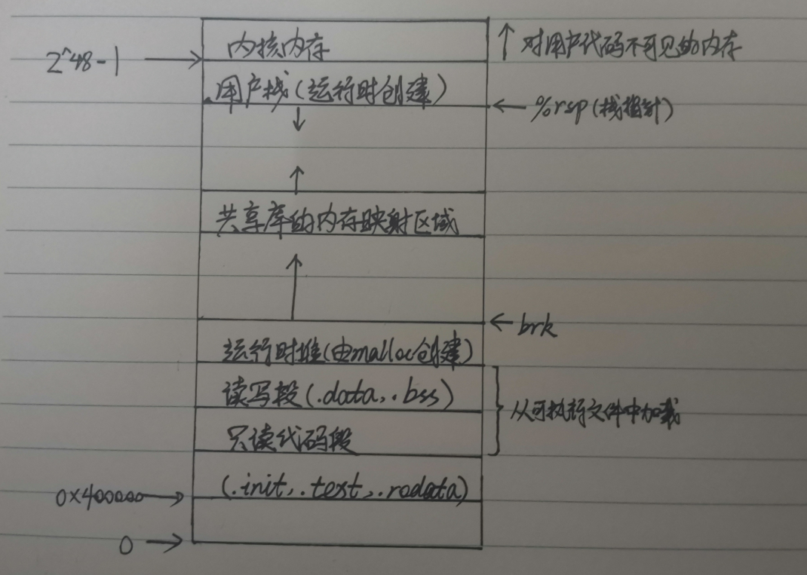

2.3程序中符号的位置分析
请运行“LinkAddress -u 学号 姓名” 按地址顺序写出各符号的地址、空间。并按照Linux下X64内存映像标出其所属各区（5分）
所属区 | 各符号的地址、空间（地址从小到大）
只读代码段  （.init,.text,.redata） | exit 0x7f37aa44f3c0 139877056574400  printf 0x7f37aa46a830 139877056686128  malloc 0x7f37aa4a0a40 139877056907840  free 0x7f37aa4a11d0 139877056909776
读写段（.data,.bss） | show_pointer 0x555e58f72155 93863707877717  useless 0x555e58f72188 93863707877768  main 0x555e58f72193 93863707877779  global 0x555e58f7502c 93863707889708  huge array 0x555e58f75040 93863707889728  big array 0x555e98f75040 93864781631552
运行时堆（由malloc创建） | p1 0x7f379a407010 139876787843088  p2 0x555e9b3a8670 93864819590768  p3 0x7f379a3e6010 139876787707920  p4 0x7f375a3e5010 139875713962000  p5 0x7f36da3e4010 139873566474256
用户栈（运行时创建） | argc 0x7fff3fd1496c 140734264068460  local 0x7fff3fd14970 140734264068464  argv 0x7fff3fd14a98 140734264068760  argv[0] 7fff3fd15269  argv[1] 7fff3fd15274  argv[2] 7fff3fd15277  argv[3] 7fff3fd15282  argv[0] 0x7fff3fd15269 140734264070761  ./linkaddr  argv[1] 0x7fff3fd15274 140734264070772  -u  argv[2] 0x7fff3fd15277 140734264070775  1180300829  argv[3] 0x7fff3fd15282 140734264070786  余涛  env 0x7fff3fd14ac0 140734264068800  env[0] *env 0x7fff3fd15289 140734264070793  SHELL=/bin/bash  env[1] *env 0x7fff3fd15299 140734264070809  SESSION_MANAGER=local/ubuntu:@/tmp/.ICE-unix/2021,unix/ubuntu:/tmp/.ICE-unix/2021  env[2] *env 0x7fff3fd152eb 140734264070891  QT_ACCESSIBILITY=1  env[3] *env 0x7fff3fd152fe 140734264070910  COLORTERM=truecolor  env[4] *env 0x7fff3fd15312 140734264070930  XDG_CONFIG_DIRS=/etc/xdg/xdg-ubuntu:/etc/xdg  env[5] *env 0x7fff3fd1533f 140734264070975  XDG_MENU_PREFIX=gnome-  env[6] *env 0x7fff3fd15356 140734264070998  GNOME_DESKTOP_SESSION_ID=this-is-deprecated  env[7] *env 0x7fff3fd15382 140734264071042  GTK_IM_MODULE=fcitx  env[8] *env 0x7fff3fd15396 140734264071062  LANGUAGE=zh_CN:en_US:en  env[9] *env 0x7fff3fd153ae 140734264071086  QT4_IM_MODULE=fcitx  env[10] *env 0x7fff3fd153c2 140734264071106  LC_ADDRESS=en_US.UTF-8  env[11] *env 0x7fff3fd153d9 140734264071129  GNOME_SHELL_SESSION_MODE=ubuntu  env[12] *env 0x7fff3fd153f9 140734264071161  LC_NAME=en_US.UTF-8  env[13] *env 0x7fff3fd1540d 140734264071181  SSH_AUTH_SOCK=/run/user/1000/keyring/ssh  env[14] *env 0x7fff3fd15436 140734264071222  XMODIFIERS=@im=fcitx  env[15] *env 0x7fff3fd1544b 140734264071243  DESKTOP_SESSION=ubuntu  env[16] *env 0x7fff3fd15462 140734264071266  LC_MONETARY=en_US.UTF-8  env[17] *env 0x7fff3fd1547a 140734264071290  SSH_AGENT_PID=2125  env[18] *env 0x7fff3fd1548d 140734264071309  GTK_MODULES=gail:atk-bridge  env[19] *env 0x7fff3fd154a9 140734264071337  DBUS_STARTER_BUS_TYPE=session  env[20] *env 0x7fff3fd154c7 140734264071367  XDG_SEAT=seat0  env[21] *env 0x7fff3fd154d6 140734264071382  PWD=/home/yt1180300829/hitics/lab5  env[22] *env 0x7fff3fd154f9 140734264071417  XDG_SESSION_DESKTOP=ubuntu  env[23] *env 0x7fff3fd15514 140734264071444  LOGNAME=yt1180300829  env[24] *env 0x7fff3fd15529 140734264071465  XDG_SESSION_TYPE=x11  env[25] *env 0x7fff3fd1553e 140734264071486  GPG_AGENT_INFO=/run/user/1000/gnupg/S.gpg-agent:0:1  env[26] *env 0x7fff3fd15572 140734264071538  XAUTHORITY=/run/user/1000/gdm/Xauthority  env[27] *env 0x7fff3fd1559b 140734264071579  WINDOWPATH=2  env[28] *env 0x7fff3fd155a8 140734264071592  HOME=/home/yt1180300829  env[29] *env 0x7fff3fd155c0 140734264071616  USERNAME=yt1180300829  env[30] *env 0x7fff3fd155d6 140734264071638  IM_CONFIG_PHASE=2  env[31] *env 0x7fff3fd155e8 140734264071656  LC_PAPER=en_US.UTF-8  env[32] *env 0x7fff3fd155fd 140734264071677  LANG=zh_CN.UTF-8  env[33] *env 0x7fff3fd1560e 140734264071694  LS_COLORS=rs=0:di=01;34:ln=01;36:mh=00:pi=40;33:so=01;35:do=01;35:bd=40;33;01:cd=40;33;01:or=40;31;01:mi=00:su=37;41:sg=30;43:ca=30;41:tw=30;42:ow=34;42:st=37;44:ex=01;32:*.tar=01;31:*.tgz=01;31:*.arc=01;31:*.arj=01;31:*.taz=01;31:*.lha=01;31:*.lz4=01;31:*.lzh=01;31:*.lzma=01;31:*.tlz=01;31:*.txz=01;31:*.tzo=01;31:*.t7z=01;31:*.zip=01;31:*.z=01;31:*.dz=01;31:*.gz=01;31:*.lrz=01;31:*.lz=01;31:*.lzo=01;31:*.xz=01;31:*.zst=01;31:*.tzst=01;31:*.bz2=01;31:*.bz=01;31:*.tbz=01;31:*.tbz2=01;31:*.tz=01;31:*.deb=01;31:*.rpm=01;31:*.jar=01;31:*.war=01;31:*.ear=01;31:*.sar=01;31:*.rar=01;31:*.alz=01;31:*.ace=01;31:*.zoo=01;31:*.cpio=01;31:*.7z=01;31:*.rz=01;31:*.cab=01;31:*.wim=01;31:*.swm=01;31:*.dwm=01;31:*.esd=01;31:*.jpg=01;35:*.jpeg=01;35:*.mjpg=01;35:*.mjpeg=01;35:*.gif=01;35:*.bmp=01;35:*.pbm=01;35:*.pgm=01;35:*.ppm=01;35:*.tga=01;35:*.xbm=01;35:*.xpm=01;35:*.tif=01;35:*.tiff=01;35:*.png=01;35:*.svg=01;35:*.svgz=01;35:*.mng=01;35:*.pcx=01;35:*.mov=01;35:*.mpg=01;35:*.mpeg=01;35:*.m2v=01;35:*.mkv=01;35:*.webm=01;35:*.ogm=01;35:*.mp4=01;35:*.m4v=01;35:*.mp4v=01;35:*.vob=01;35:*.qt=01;35:*.nuv=01;35:*.wmv=01;35:*.asf=01;35:*.rm=01;35:*.rmvb=01;35:*.flc=01;35:*.avi=01;35:*.fli=01;35:*.flv=01;35:*.gl=01;35:*.dl=01;35:*.xcf=01;35:*.xwd=01;35:*.yuv=01;35:*.cgm=01;35:*.emf=01;35:*.ogv=01;35:*.ogx=01;35:*.aac=00;36:*.au=00;36:*.flac=00;36:*.m4a=00;36:*.mid=00;36:*.midi=00;36:*.mka=00;36:*.mp3=00;36:*.mpc=00;36:*.ogg=00;36:*.ra=00;36:*.wav=00;36:*.oga=00;36:*.opus=00;36:*.spx=00;36:*.xspf=00;36:  env[34] *env 0x7fff3fd15bf0 140734264073200  XDG_CURRENT_DESKTOP=ubuntu:GNOME  env[35] *env 0x7fff3fd15c11 140734264073233  VTE_VERSION=5601  env[36] *env 0x7fff3fd15c22 140734264073250  GNOME_TERMINAL_SCREEN=/org/gnome/Terminal/screen/8a164301_63dd_474f_a8c2_f0e1fe4f8216  env[37] *env 0x7fff3fd15c78 140734264073336  INVOCATION_ID=dc47daa538f044cdbbf101ece2727fd7  env[38] *env 0x7fff3fd15ca7 140734264073383  MANAGERPID=1990  env[39] *env 0x7fff3fd15cb7 140734264073399  CLUTTER_IM_MODULE=xim  env[40] *env 0x7fff3fd15ccd 140734264073421  LESSCLOSE=/usr/bin/lesspipe %s %s  env[41] *env 0x7fff3fd15cef 140734264073455  XDG_SESSION_CLASS=user  env[42] *env 0x7fff3fd15d06 140734264073478  TERM=xterm-256color  env[43] *env 0x7fff3fd15d1a 140734264073498  LC_IDENTIFICATION=en_US.UTF-8  env[44] *env 0x7fff3fd15d38 140734264073528  LESSOPEN=| /usr/bin/lesspipe %s  env[45] *env 0x7fff3fd15d58 140734264073560  USER=yt1180300829  env[46] *env 0x7fff3fd15d6a 140734264073578  GNOME_TERMINAL_SERVICE=:1.101  env[47] *env 0x7fff3fd15d88 140734264073608  DISPLAY=:0  env[48] *env 0x7fff3fd15d93 140734264073619  SHLVL=1  env[49] *env 0x7fff3fd15d9b 140734264073627  LC_TELEPHONE=en_US.UTF-8  env[50] *env 0x7fff3fd15db4 140734264073652  QT_IM_MODULE=fcitx  env[51] *env 0x7fff3fd15dc7 140734264073671  LC_MEASUREMENT=en_US.UTF-8  env[52] *env 0x7fff3fd15de2 140734264073698  XDG_VTNR=2  env[53] *env 0x7fff3fd15ded 140734264073709  XDG_SESSION_ID=2  env[54] *env 0x7fff3fd15dfe 140734264073726  DBUS_STARTER_ADDRESS=unix:path=/run/user/1000/bus,guid=7e758e95dfd6096f2a8136da5dea32e4  env[55] *env 0x7fff3fd15e56 140734264073814  XDG_RUNTIME_DIR=/run/user/1000  env[56] *env 0x7fff3fd15e75 140734264073845  LC_TIME=en_US.UTF-8  env[57] *env 0x7fff3fd15e89 140734264073865  JOURNAL_STREAM=9:50936  env[58] *env 0x7fff3fd15ea0 140734264073888  XDG_DATA_DIRS=/usr/share/ubuntu:/usr/local/share:/usr/share:/var/lib/snapd/desktop  env[59] *env 0x7fff3fd15ef3 140734264073971  PATH=/usr/local/sbin:/usr/local/bin:/usr/sbin:/usr/bin:/sbin:/bin:/usr/games:/usr/local/games:/snap/bin  env[60] *env 0x7fff3fd15f5b 140734264074075  GDMSESSION=ubuntu  env[61] *env 0x7fff3fd15f6d 140734264074093  DBUS_SESSION_BUS_ADDRESS=unix:path=/run/user/1000/bus,guid=7e758e95dfd6096f2a8136da5dea32e4  env[62] *env 0x7fff3fd15fc9 140734264074185  LC_NUMERIC=en_US.UTF-8  env[63] *env 0x7fff3fd15fe0 140734264074208  _=./linkaddr

2.4程序运行过程分析
请按顺序写出LinkAddress从开始执行到main前/后执行的子程序的名字(使用gcc与objdump/GDB/EDB)（5分）
main执行前：
<_init>:
<.plt>
<puts@plt>
<__stack_chk_fail@plt>
<__printf_chk@plt>
<free@plt>
<malloc@plt>
<__cxa_finalize@plt>
<_start>
<deregister_tm_clones>
<register_tm_clones>
<__do_global_dtors_aux>
<frame_dummy>
<useless>
<show_pointer>

main执行后：
<main>
<__libc_csu_init>
<__libc_csu_fini>
<_fini>

第3章 各阶段的原理与方法
每阶段40分，phasex.o 20分，分析20分，总分不超过80分

3.1 阶段1的分析
程序运行结果截图：
分析与设计的过程：
1.使用readelf –a phase1.o命令查看elf文件的内容，可以发现字符串输出的起始地址在.data节中偏移量为32处
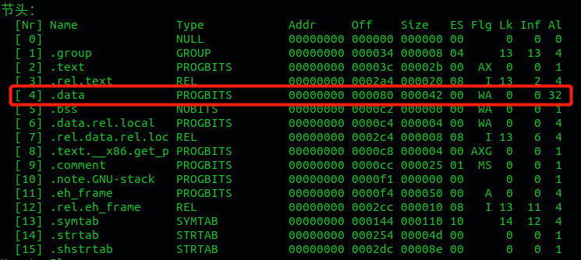
2.使用命令gcc -m32 -o linkbomb1 main.o phase1.o将main.o和phase.o链接成linkbomb1.o，然后运行linkbomb1程序，查看本来应该输出的字符串为LO9Mr5SQ6U8UjQxZXtm9l idRLC3uUUVXv
3.使用hexedit工具进入phase1.o，我们的目的是是用我们的学号1180300829替换掉本应该输出的.data节里面的字符串，我们通过观察最右边的字符找到输出的字符串，用学号1180300829对应的ascii码31 31 38 30 33 30 30 38 32 39替换它，多余的位用00作为字符串的结束，然后再进行链接输出便可得到1180300829
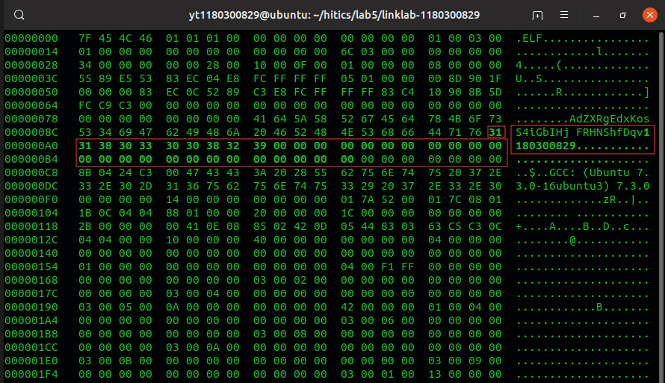

3.2 阶段2的分析
程序运行结果截图：
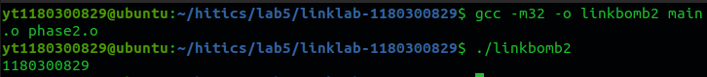
分析与设计的过程：
1. 将文件链接，gcc –m32 –o linkbomb2 main.o phase.o得到链接后的文件linkbomb.o，对linkbomb2运用objdump进行反汇编，然后查看YgpZFthB函数和do_phase函数的反汇编代码。
根据ppt我们知道，执行lea -0x1f58(%ebx),%eax后里面存的是我们的学号1180300829，YgpZFthB函数执行strcmp之前向栈里压入了两个参数，一个是MYID，一个是函数传入的参数。本题是要在do_phase函数的nop部分填写代码执行压栈，并且跳转到YgpZFthB函数,所以需要找到跳转到YgpZFthB函数的偏移量。
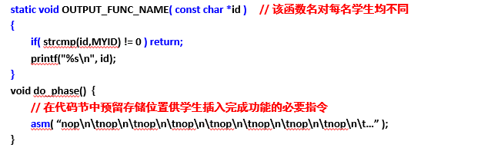
2.观察反汇编代码可以分析: call 10b0 <__x86.get_pc_thunk.bx>和add $0x2dc7,%ebx指令使得%ebx指向了_GLOBAL_OFFSET_TABLE，call 11fd <__x86.get_pc_thunk.ax>和add $0x2d8a,%eax指令使得%eax指向_GLOBAL_OFFSET_TABLE。
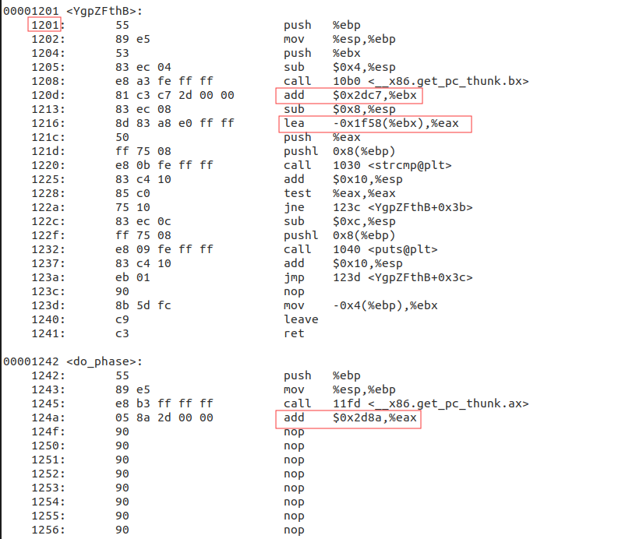
3.继续分析可以得到lea -0x1f58(%ebx),%eax语句是为了将重定位之后的%eax指向.dodata段，所以在do_phase里面添加的代码中，也需要执行该操作，让do_phase里面的%eax也指向.dodata段。

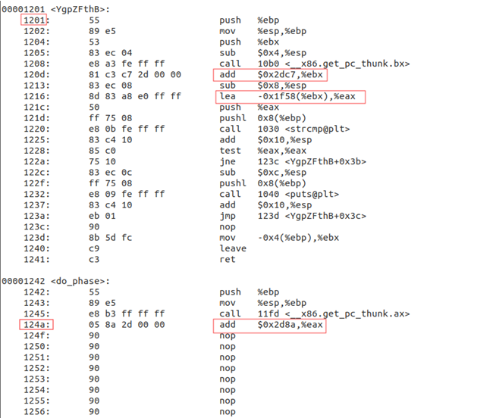
4.寻找偏移量，用do_phase里面的%eax的0x2d8a+124a得到ELF头的地址3fd4，然后用3fd4减去YgpZFthB函数首地址1201为偏移量2dd3，编写leal -0x2dd3(%eax),%ecx即可完成函数跳转。
5.于是可以得到如下的汇编代码，对其编译和反汇编得到机器码。
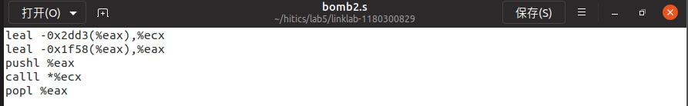
6.使用hexedit进入phase2.o,用得到的反汇编机器码插入90开头的第一个nop即可。
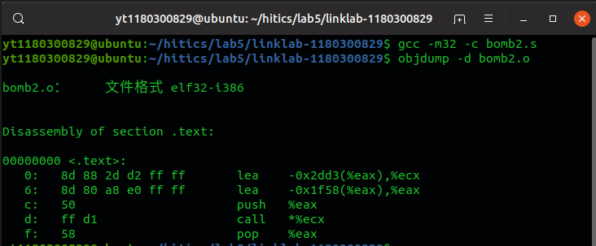
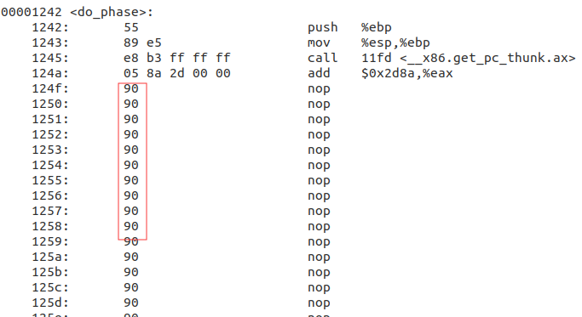
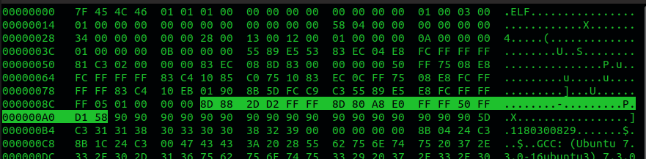

3.3 阶段3的分析
程序运行结果截图：
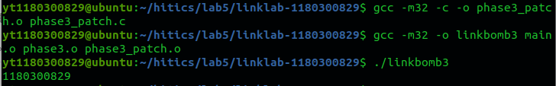
分析与设计的过程：
1.反汇编查看do_phase的指令，需要获取cookie的字符串，现将main.o和phase3.o链接gcc -m32 -o linkbomb3 main.o phase3.o，然后对linkbomb3进行gdb调试。在do_phase设置断点，然后run到do_phase，然后disas do_phase，
记下-0x17(%ebp)所在行的地址为0x5655624f,然后si单步执行，知道执行到了0x5655624f位置，然后查看(%ebp)-0x17里面的内容
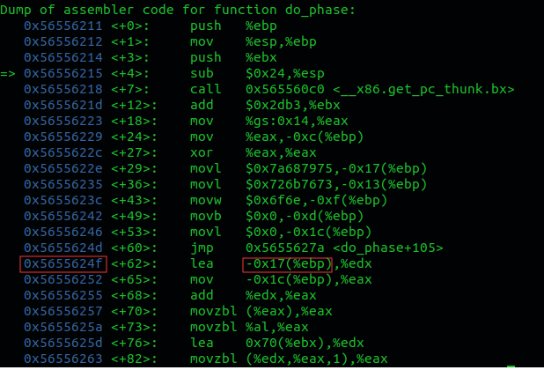
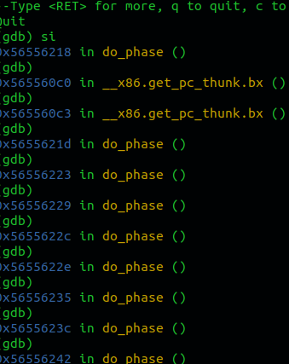
内容如下：uyhzsvkrno
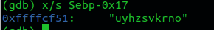
2.查看符号表，可以得到映射数组的变量名为nwxdCdTFff，长度为256个字节
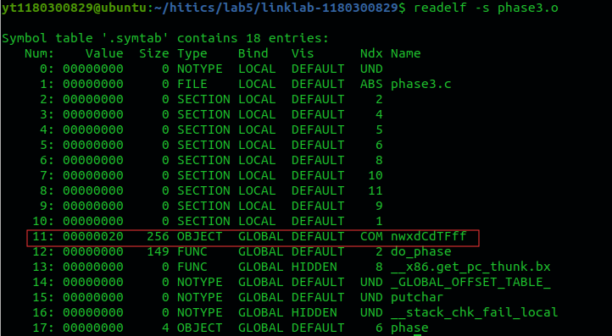

3.根据ppt提供的phase3.c的程序框架，可以分析出PHASE_COOKIE为uyhzsvkrno，PHASE3_CODEBOOK为nwxdCdTFff
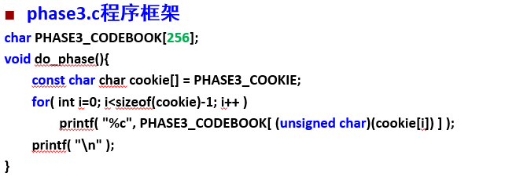
4，只需要把PHASE3_CODEBOOK[256]数组在COOKIE对应的位置上改成自己的学号即可，有如下对应关系
117 121 104 122 115 118 107 114 110 111
1 1 8 0 3 0 0 8 2 9
8dd0dd29dd83d10dd10
然后将三个文件链接在一起，运行linkbomb3：

3.4 阶段4的分析
程序运行结果截图：
分析与设计的过程：

3.5 阶段5的分析
程序运行结果截图：
分析与设计的过程：

第4章 总结

4.1 请总结本次实验的收获
学会了hexedit工具的使用；
学会了将多个.o文件链接在一起运行；
学会了readelf查看elf头文件。

4.2 请给出对本次实验内容的建议

注：本章为酌情加分项。

参考文献

为完成本次实验你翻阅的书籍与网站等
[1] 林来兴. 空间控制技术[M]. 北京：中国宇航出版社，1992：25-42.
[2] 辛希孟. 信息技术与信息服务国际研讨会论文集：A集[C]. 北京：中国科学出版社，1999.
[3] 赵耀东. 新时代的工业工程师[M/OL]. 台北：天下文化出版社，1998 [1998-09-26]. http://www.ie.nthu.edu.tw/info/ie.newie.htm（Big5）.
[4] 谌颖. 空间交会控制理论与方法研究[D]. 哈尔滨：哈尔滨工业大学，1992：8-13.
[5] KANAMORI H. Shaking Without Quaking[J]. Science，1998，279（5359）：2063-2064.
[6] CHRISTINE M. Plant Physiology: Plant Biology in the Genome Era[J/OL]. Science，1998，281：331-332[1998-09-23]. http://www.sciencemag.org/cgi/ collection/anatmorp.

